RNN：（循环神经网络）

特殊的神经网络结构，（人的认知是基于过往的经验和记忆），不仅考虑前一时刻的输入，而且赋予了网络对于前面内容的一种“记忆功能”。

RNN 网络会对前面的信息进行记忆并应用与当前输出的计算中，即隐藏层之间的节点不再无连接而是有连接的，隐藏层的输入不仅包括输入层的输出还包括上一时刻隐藏层的输出。

RNN 的应用领域：

（1）自然语言处理（NLP）：主要有视频处理，文本生成，语言模型，图像处理；

（2）机器翻译： （机器写小说之类）

（3）语音识别

（4）图像描述生成

（5）文本相似度计算

（6）音乐推荐，商品推荐，视频推荐等新的应用领域

RNN 模型结构：

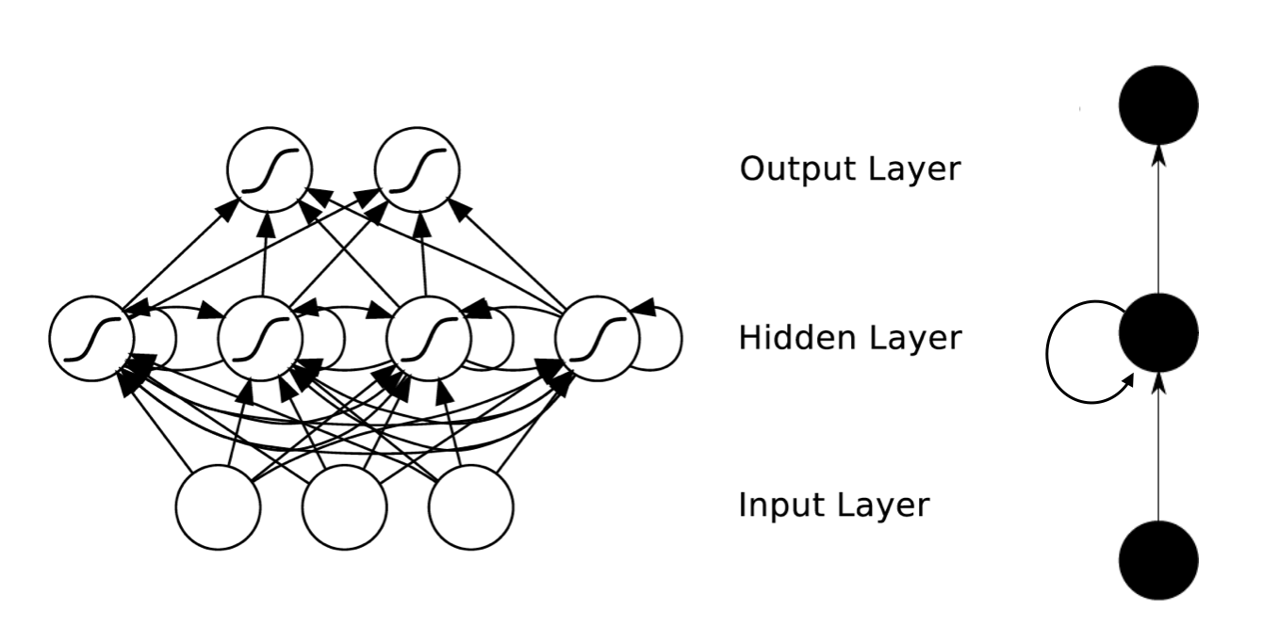

前向传播和反向传播

参考博客：[深度学习之RNN(循环神经网络)_笨拙的石头的博客](https://blog.csdn.net/qq_32241189/article/details/80461635?ops_request_misc=%257B%2522request%255Fid%2522%253A%2522164931472516782094893088%2522%252C%2522scm%2522%253A%252220140713.130102334..%2522%257D&request_id=164931472516782094893088&biz_id=0&utm_medium=distribute.pc_search_result.none-task-blog-2~all~top_positive~default-1-80461635.142%5ev6%5econtrol,157%5ev4%5econtrol&utm_term=RNN&spm=1018.2226.3001.4187)